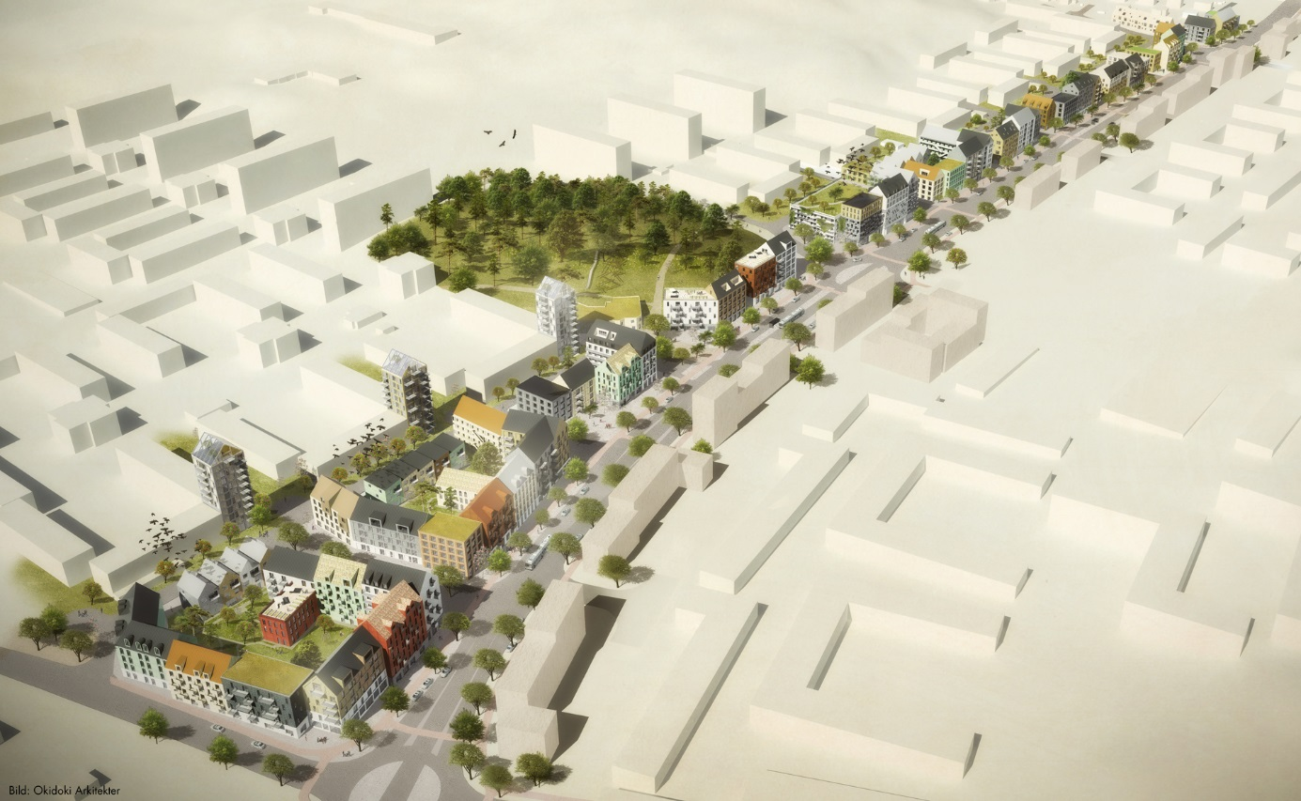
Litteraturgatan på Möbelmässan!
Stockholm Furniture & Light Fair presenterar Aurora – Nordisk Arkitektur och Design som nystar i villkoren som gör den nordiska designen unik och visar föredömlig svensk bostadsarkitektur.
Ett av de tio projekten som ställs ut på Allmännyttan nu! har Okidoki Arkitekter ritat på uppdrag av Bostads AB Poseidon och Egnahemsbolaget. Utställningen har skapats i samarbete mellan Sveriges Arkitekter, Stockholm Furniture & Light Fair och Summit.

Sveriges Arkitekter skriver på sin hemsida om utställningen:

”Bostadsbristen är en av vår tids största samhällsutmaningar och ett gissel för såväl de som drabbas av den som för ekonomin. Allmännyttan är en unik aktör på den svenska bostadsmarknaden med en lång tradition av att arbeta med kvalitativ arkitektur. Genom att visa nya bostadshus ritade av några av Sveriges främsta arkitekter berättar ”Allmännyttan nu!” om hur det rika arvet förvaltas av allmännyttan idag. Utställningen ger även hyresrätten upprättelse i en tid när bostaden ofta framställs som i första hand en handelsvara.”
Litteraturgatan är inte bara ett viktigt projekt i bostadskrisens Göteborg utan är även unikt genom att bygga ett så pass stort antal bostäder (650-700 st.) i miljöer som byggdes under rekordåren och vars struktur i princip stått oförändrad sedan dess.
”Detta område är idag strukturellt uppdelat i olika enklaver med stora infrastrukturella barriärer mellan sig. Längs Litteraturgatan har vi nu chansen att bygga ihop dessa områden till en sammanhängande bebyggelse som tillför kvaliteter till hela stadsdelen” – Maja Ivarsson, Okidoki Arkitekter.
Det har varit viktigt att i projektet föreslå något nytt som kompletterar den existerande bebyggelsen men att det nya etableras på den befintliga bebyggelsens villkor. En tätare struktur ökar både den upplevda tryggheten samt skapar större underlag för service och verksamheter.
Litteraturgatan ligger i direkt anslutning till Poseidons bostadsområde Backa Röd som byggdes under rekordåren och har under de senaste decenniet genomgått stora upprustningar och utveckling i dialog med de boende.

”Bebyggelsen längs Litteraturgatan ser vi som nästa steg i utvecklingen av Backa Röd och projektet föregås av ett gediget arbete med att rusta upp det befintliga beståndet samt påbyggnad och miljöanpassning av befintliga byggnader” – Johan Niklasson, Bostads AB Poseidon.
Ett av de stora målen med projektet är att skapa en variation i bebyggelsen. Inte bara i gestaltning utan även när det gäller bostadsstorlekar och upplåtelseformer där området idag upplevs som homogent. En viktig aspekt är också att människor skall kunna bo kvar i samma område även om ens livssituation förändras. Därför behövs både stora och små lägenheter såväl som hyres- och bostadsrätter.
”Egnahemsbolaget kommer tillsammans med Poseidon skapa en variation i bostadsutbudet där en mångfald av människor ska ha möjlighet att bo” – Annika Carlsson, Egnahemsbolaget.
Fakta om projektet:
- 650-700 bostäder i blandade storlekar
- 75 % hyresrätter
- 25 % bostadsrätter
- Förskola
- Service och verksamhetslokaler
Detaljplanen för Litteraturgatan är för tillfället ute på samråd till den 9e februari. Mer material om projektet finns här:
http://www.okidokiarkitekter.se/projekt/litteraturgatan/

http://poseidonbygger.se/projekt/litteraturgatan/

http://www.egnahemsbolaget.se/project-coming-soon/litteraturgatan-backa-rod/

http://goteborg.se/wps/portal/invanare/bygga-o-bo/kommunens-planarbete/plan--och-byggprojekt/!ut/p/z1/jY3LDoIwEEV_xT-Y4RHFJSwAwVAqqLQbUpVgEygG0IVfb4MLNSbG2d3cc-4AhwK4EjdZi1F2SjQ6Mz4vUyOijme4SIKlj6s8Tv0kXhOMbdhPAH6ci97G9CzEgJjA__F_APxr_v0RMO0vXr4TEu1HFGli76yA2pABBz5Uoj-es5MClnR9L2ahHKSqKzWV10Mrx2xCgD1Rt2mIqjvNwKXdFve8Yg-MOYm3/dz/d5/L2dBISEvZ0FBIS9nQSEh/p0/IZ7_P1JQ8B1A08HOF0IJQ0QN4V3GQ4=CZ6_P1JQ8B1A0OG9F0ITKPFNKLO0K4=MEviewDetail!BN0342QCP13==/

Stockholm Furniture & Light Fair pågår mellan 9-13 februari:

http://www.stockholmfurniturelightfair.se/aktuellt/utstallningen-aurora--nordisk-arkitektur-och-design-lyfter-fram-det-unika-i-nordisk-design-och-svensk-arkitektur

Kontaktpersoner:
Okidoki Arkitekter
Maja Ivarsson, Kontorschef
maja@okidokiarkitekter.se
0709-18 90 08
www.okidokiarkitekter.se

Bostads AB Poseidon
Johan Niklasson, Teknisk chef
johan.niklasson@poseidon.goteborg.se
031-332 10 14
www.podeidon.goteborg.se

Egnahemsbolaget
Annika Carlsson, Projektutvecklare
annika.carlsson@egnahemsbolaget.se
Egnahemsbolaget
031-707 71 40
www.egnahemsbolaget.se

